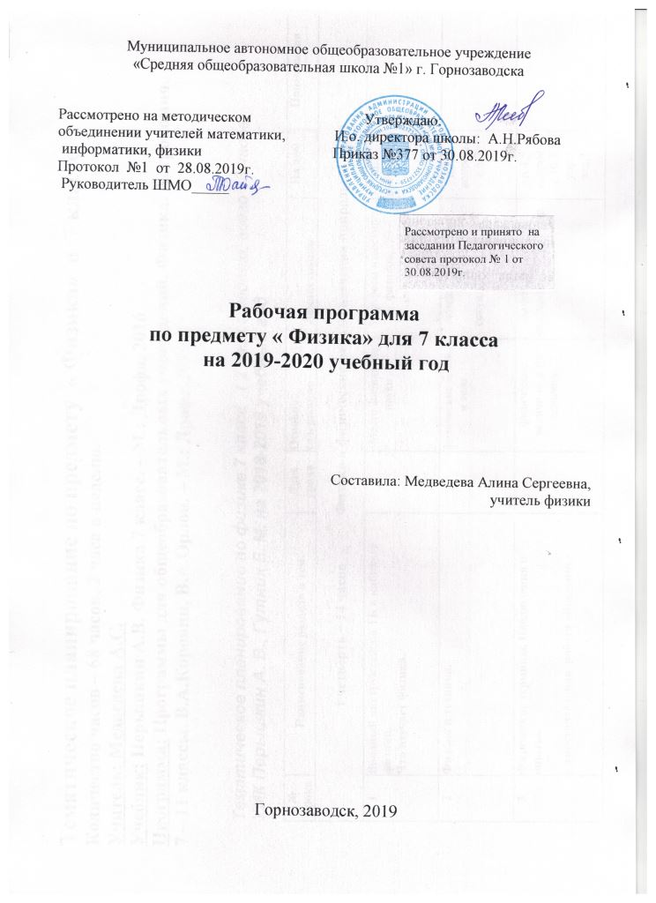
Тематическое планирование по предмету « Физика» в 7 классе.

Количество часов – 68 часов, 2 часа в неделю.

Учитель: Медведева А.С.

Учебник: Перышкин А.В.
Физика 7 класс. – М.: Дрофа, 2016

Программа: Программы для общеобразовательных учреждений. Физика. Астрономия.
7 – 11 классы. В.А.Коровин, В.А.Орлов. – М.: Дрофа,2016.

Тематическое планирование по физике 7 класс
УМК Перышкин А. В., Гутник Е. М. на 2018-2019 учебный год
( 2 часа в неделю, всего 68 часов)

№ урока | Наименование раздела и тем | Дата урока | Основное содержание | Демонстрации | На дом | Примечания
I четверть – 14 часов Физика и физические методы изучения природы (4 часа)

1 | Вводный инструктаж по ТБ в кабинете физики.  Что изучает физика. |  | Место физики как науки | Портреты известных физиков,… | п.1  вопросы с.4
2 | Физика и техника. |  | физические явления и тела | линейки, термометр,  секундомер, гиря,… | п.2,3  вопросы  с.6,7
3 | Физические термины. Наблюдения и опыты.  Самостоятельная работа «Введение» |  | физические величины и их единицы | Линейка, мензурка, секундомер,термометр,.. | п.4,5  вопросы  с.10,12  упр.1  зад.1
4 | Физические величины и их измерение. Точность и погрешность измерений.  Инструктаж по ТБ при выполнении лабораторных работ. Лабораторная работа №1 «Измерение физических величин с учетом абсолютной погрешности» |  |  | ЛР№1 с.159 | п.6  вопросы  с.15
Первоначальные сведения о строении вещества (6 часов)

5 | Строение вещества. Молекулы. Проверочная работа по теме «Физические величины». Домашний тест |  | Определение материальности объектов и предметов | Воздушный шарик, фильтр.бумага,стакан | п.7,8  вопросы  с.18,20
6 | Инструктаж по ТБ. Лабораторная работа №2 «Измерение размеров малых тел» |  | Выполнение измерений способом рядов | ЛР№2 с.160  Линейка,горох,иголка
7 | Диффузия в газах, жидкостях и твердых телах. |  | Явление диффузии и скорость ее протекания | Пузырек с духами | п.9  вопросы  с.22  зад.2
8 | Взаимное притяжение и отталкивание молекул.  Самостоятельная работа «Молекулы.Диффузия.Движение молекул» |  | Взаимодействие молекул | Пластилин,пружина,  резина,стеклянные палочки,горелка | п.10  вопросы  с.25  упр.2
9 | Три состояния вещества. Различие в молекулярном строении газов, жидкостей и твердых тел |  | Особенности агрегатных состояний вещества | Воздушный шарик,сосуд с поршнем,стеклянные сосуды разной формы | п.11,12  вопросы  с.27,29  зад.3
Взаимодействие тел ( 22 час)

10 | Механическое движение. Равномерное и неравномерное движения.  Проверочная работа по теме «Строение вещества» Домашний тест. |  | Виды движения | в физике  Шарик,ж | лоб,опора  п.13,14  вопросы  с.32,33  упр.3  зад.4
11 | Скорость.  Инструктаж по ТБ. Лабораторная работа №3 «Изучение зависимости пути от времени при прямолинейном равномерном движении. Измерение скорости». |  | Скорость -важнейшая характеристика механического движения | Движение тележки по наклонной поверхности. Свободное падение метал.шарика и воздушного шарика. | п.15  вопросы  с.37  упр.4
12 | Расчет пути и времени движения. |  | Соотношения для определения пути и времени движения |  | п.16  вопросы  с.39  упр.5
13 | Решение задач по теме «Строение вещества», «Механическое движение» |  | Развитие навыков решения задач |  | п.7-16  повторить
14 | Контрольная работа №1 по теме «Строение вещества», «Механическое движение» |  | Контроль и оценка знаний  II четверть – 12 часов |  | п.7-16  повторить
15 | Инерция |  | Физическое явление-инерция | Движение стального шара по гладкому желобу и по участку желоба, на котором насыпан песок. | п.17  вопросы  с.42
16 | Взаимодействие тел. Масса тел. |  | Понятие массы как меры инертности тел | О | ыт с тележками по рис.42,43 учебника  п.18,19  вопросы  с.44,46  упр.6
17 | Измерение массы тела на весах. Инструктаж по ТБ. Лабораторная работа №4 «Измерение массы тела на рычажных весах». |  |  | ЛР с.161  Взвешивание тел на рычажных весах | п.20  вопросы  с.48
18 | Понятие объема.  Инструктаж по ТБ Лабораторная работа №5 «Измерение объема твердого тела». |  |  | ЛР с.163
19 | Плотность вещества.  Инструктаж по ТБ. Лабораторная работа №6 «Определение плотности твердого тела». |  | Физический смысл плотности | ЛР с.164  Взвешивание тел одного объема, но различных масс | п.21  вопросы  с.52  упр.7
20 | Расчет массы и объема тела по его плотности.  Проверочная работа по теме «Плотность». Домашний тест. |  | Соотношения массы и объема | Измерение объемов тел правильной формы при помощи линейки. | п.22  вопросы  с.54  упр.8  зад.5
21 | Решение задач по изученной теме.
22 | Сила. |  | Сила как мера взаимодействия тел | Взаимодействие шаров при столкновении | п.23  вопросы  с.56
23 | Явление тяготения. Сила тяжести. |  | Природа | силы тяжести  Падение шарика, подвешенного на нити после пережигания.  Свободное падение тел. | п.24  вопросы  с.58
24 | Сила упругости. Закон Гука. Вес тела |  | Природа силы упругости, закон Гука | Виды деформации. Зависимость силы упругости от деформации. | п.25,26  вопросы  с.6 | ,62
25 | Единицы силы. Связь между силой тяжести и массой тела. |  |  |  | п.27  вопросы  с.64  упр.9
26 | Динамометр.  Инструктаж по ТБ. Лабораторная работа №7 «Исследование зависимости силы упругости от удлинения пружины. Измерение жесткости пружины» |  | Устройство и работа прибора для измерения сил.  III четверть – 27 часов | ЛР с.165  Измерение силы тяжести тела при помощи динамометра.  Градуирование пружины динамометра. | п.28  вопросы с.67  упр.10
27 | Сложение двух сил. Равнодействующая сила. |  | Векторная сумма всех сил | Движение бруска под действием двух сил. | п.29  вопросы с.70  упр.11
28 | Центр тяжести тела.  Инструктаж по ТБ. Лабораторная работа №8 «Определение центра тяжести плоской пластины» |  |  |  | п.10 с.185
29 | Сила трения. Трение покоя.  Инструктаж по ТБ. Лабораторная работа №9 «Исследование зависимости силы трения скольжения от силы нормального давления». |  | Знакомство с силой трения. | Силы трения покоя,скольжения,вязкое трение.Сравнение сил трения скольжения и качения.Зависимость силы трения от веса тела. | п.30,31  вопросы  с.73,74
30 | Трение в природе и технике. Решение задач по теме «Взаимодействие тел»  Самостоятельная работа «Измерение и сложение сил.Сила трения» |  | Виды трения в  природе | Способы измерения силы трения. | п.32  вопросы  с.76
31 | Контрольная работа №2 по теме «Взаимодействие тел». |  | Контроль и оценка знаний |  | п.13-32  повторить
Давление твердых тел, жидкостей и газов (21 час)

32 | Давление. |  | Давление и способы его нахождения. | Зависимость давления от действующей силы и от площади опоры (по рис.86 учебника) | п.33  вопросы  с.80  упр.12
33 | Способы увеличения и уменьшения давления.  Инструктаж по ТБ. Лабораторная работа №10 «Измерение давления твердого тела на опору» |  |  |  | п.34  вопросы  с.81  упр.13  зад.6
34 | Давление газа.  Проверочная работа « Давление в природе и технике». Домашний тест |  | Природа возникновения давления на стенки сосуда, в котором находится газ. | Опыты по рис.91.92 учебника | п.35  вопросы  с.85
35 | Передача давления жидкостями и газами. Закон Паскаля. |  | Содержание закона Паскаля |  | п.36  вопросы  с.87  упр.14  зад.7
36 | Давление в жидкости и в газе. Расчет давления на дно и стенки сосуда.  Самостоятельная работа по теме «Давление» |  |  |  | п.37,38  вопросы  с.90,92  упр.15  зад.8
37 | Сообщающиеся сосуды. |  | Особенности сообщающихся сосудов | Опыты по рис.107,109,110 учебника | п.39  вопросы  с.94  упр.16  зад | 9
38 | Решение задач по теме «Давление газов, жидкостей и твердых тел» |  |  |  | п.33-39  повторить
39 | Контрольная работа №3 по теме «Давление газов, жидкостей и твердых тел» |  | Контроль и оценка знаний |  | п.33-39  п | вторить
40 | Вес воздуха. Атмосферное давление. |  | Причины атмосферного давления и его влияние на организм | Определение массы воздуха по рис.115 учебника | п.40  вопросы  с.98  упр.17  зад.10
41 | Измерение атмосферного давления. Опыт Торричелли. Барометр-анероид. |  | Физическое содержание опыта Торричелли.  Работа и устройство барометра. | Опыт с магдебургскими полушариями по рисунку учебника.  Измерение атмосферного давления барометром. | п.42,43  вопросы  с.102,106  упр.19,20  зад.11
42 | Атмосферное давление на различных высотах. Манометры.  Решение задач по теме «Атмосферное давление» |  | Работа и устройство манометра |  | п.44,45  вопросы  с.107,110  упр.21  зад.12
43 | Поршневой и жидкостный насос. Гидравлический пресс. |  | Работа и устройство насоса и пресса |  | п.46,47  вопросы  с.111,113  упр.22,23  зад.13
44 | Действие жидкости и газа на погруженное в них тело.  Самостоятельная работа по теме «Атмосферное давление» |  | Природа выталкивающей силы | Опыт с плавающими телами разной плотности.  Опыт по рис.137 учебника. | п.48  вопросы  с.117
45 | Архимедова сила |  | Содержание закона Архимеда | Опыт по рис.139 учебника | п.49  вопросы  с.119  упр.24  зад.14
46 | Инструктаж по ТБ. Лабораторная работа №11 «Определение выталкивающей силы, действующей на погруженное в жидкость тело» |  |  | Л | с.167  п.49  повторить
47 | Плавание тел. Плавание судов. |  | Условия и особенности плавания тел | Плавание однородных тел в воде.  Плавание тел, у которых плотность материала больше плотности воды. | п.50,51  вопросы  с.122,125  упр.25,26  зад.15,16
48 | Инструктаж по ТБ. Лабораторная работа №12 «Выяснение условий плавания тела в жидкости» |  |  | ЛР с.168 | п.50,51  повторить
49 | Воздухоплавание.  Самостоятельная работа «Архимедова сила, плавание тел» |  | Основы воздухоплавания | Мыльные пузыри.  Опыты по | ис.147-148 учебника.  п.52  вопросы  с.128  упр.27
50 | Решение задач по теме «Архимедова сила, плавание тел»  Проверочная работа «Архимедова сила. Условие плавания тел.» Домашний тест. |  |  |  | п.49-52  повторить
51 | Контрольная работа №4 по теме «Архимедова сила, плавание тел» |  | Контроль и оценка знаний |  | п.49-52  повторить
52 | Механическая работа.
Работа, мощность, энергия. (12 часов)
IV четверть – 15 часов
53 | Мощность. |  | Работа как новая физическая величина. |  | п.53  вопросы  с.131  упр.28  зад.17
54 | Простые механизмы. Рычаг. Равновесие тел на рычаге. |  | Понятие мощности как характеристика скорост | выполнения работы.  Определение мощности ученика при подъеме по лестнице. | п.54  вопросы  с.135  упр.29  зад.18
55 | Момент силы. Рычаги в природе, технике, быту.  Самостоятельная работа по теме «Работа и мощность» |  | Простой механизм, условие | рав  овесия рычага.  Опыты по рис. 149-153 учебника | п.55,56  вопросы  с.137,140
56 | ЗАЧЕТ ПО ФИЗИЧЕСКИМ ВЕЛИЧИНАМ |  |  |  | п.57,58  вопросы  с.141,144  упр.30
57 | Инструктаж по ТБ. Лабораторная работа №13 «Выяснение условий равновесия рычага». |  |  | ЛР | .169
58 | Применение закона равновесия рычага к блоку. «Золотое правило механики» |  | Содержание  правила | Работа подвижного блока | п.59,60  вопросы  с.147,149  упр.31  зад.19
59 | КПД  Инструктаж по ТБ. Лабораторная работа №14 «Определение КПД при подъеме тела по наклонной плоскости» |  | КПД – важнейшая характеристика машины и механизма | ЛР с.170 | п.61  вопросы  с.152
60 | Энергия. Кинетическая и потенциальная энергия. |  | Понятие энергии,  виды энергии |  | п.62,63  вопросы  с.153,156  упр.32
61 | Превращение одного вида механической энергии в другой. Энергия рек и ветра. |  | Превращение одного вида энергии в другой |  | п.64  вопросы  с.158  упр.33 | п.9 с.184
62 | Решение задач по теме «Работа, мощность, энергия».  Проверочная работа по теме «Механическая работа. Мощность». Домашний тест |  |  |  | п.53-64  повторить
63 | Контрольная работа №5 по теме «Работа, мощность, энергия» |  | Контроль и оценка знаний |  | п.53-64  повторить
64 | Повторение материала по теме «Взаимодействие тел»  Проверочная работа по теме «Взаимодействие тел. Масса тел.Единицы массы. ». Домашний тест
Итоговое повторение (5 ч)

65 | Итоговая контрольная работа №6 |  |  |  | п.13-32  повторить
66 | Повторение материала по теме «Давление газов, жидкостей и твердых тел»  Тест по теме «Давление» |  |  |  | п.33-52  повторить
67 | Урок-игра «Поиск слагаемых успеха»
68 | Повторение материала по теме «Строение вещества» |  |  |  | п.7-12  повторить

